高雄市喜閱網：閱讀理解線上闖關
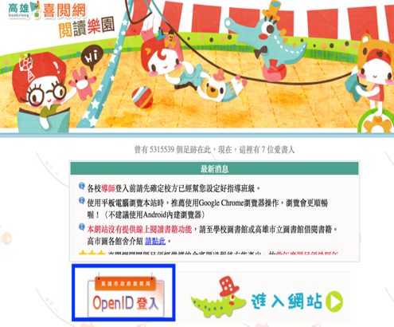  闖關步驟：  1點選  OpenID登入 |   平板直接掃描ＱＲcode ，也可以進行闖關  或  google搜尋  關鍵字：『喜閱網』  http://ireadinggames.kh.edu.tw/readerquiz/
2點選『學生選單』 | 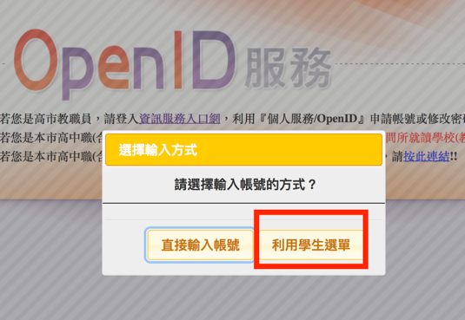
3點選三民區，東光國小，班級座號  （參見右圖）  4輸入密碼：(建議設定密碼為英文＋數字，如下舉例，但仍以各班導師設定為主)  s(小寫)+民國出生年月日  例如：民國101年1月1日出生  密碼為：s1010101 | 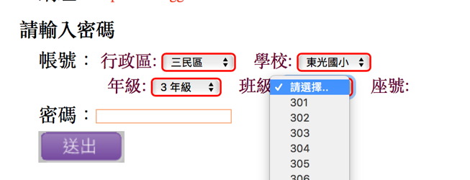
5瀏覽書單
剛入門的學生可從第1關白標：最簡單，過關點數100點，依難度有12關，12種顏色，點數越高的，代表難度越高，250點以上約高年級程度。（參見下圖）

或親師可參考喜閱網「各年級推薦書單」～（按顏色/年級分類書單）
http://school.kh.edu.tw/view/index.php?WebID=284&MainType=0&SubType=101&MainMenuId=48860&SubMenuId=48228&DataId=223153&page=1&Work=View&NowMainId=0&NowSubId=0

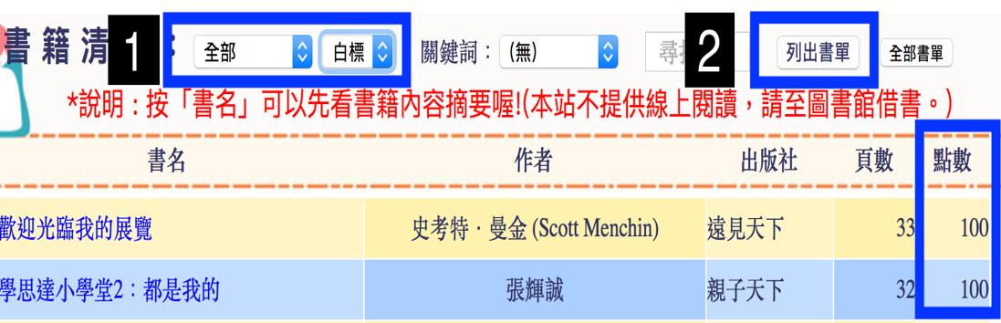

6喜悅網Ｑ＆Ａ：

